**SP-MED-GROUP**

Documentação

Sumário

1. Resumo 3

2. Descrição do projeto 3

3. Banco de dados relacional 3

4. Modelagem de dados 3

Modelo Conceitual 3

Modelo Lógico 3

Modelo Físico 3

Cronograma 3

Trello 3

# Resumo

# Nesse documento será inserido uma breve documentação do andamento e a finalização do projeto realizado

# Banco de dados relacional

# Um banco de dados relacional é um banco de dados que modela os dados de uma forma que eles sejam percebidos pelo usuário como tabelas, ou mais formalmente relações. O relacionamento entre tabelas é feito através de chaves sendo elas primárias (apenas uma por tabela/entidade) e para relacionarmos com outra passamos essa chave primária para outra tabela, a tornando estrangeira quando em uma tabela da qual não foi originada

# Modelagem de dados

## A modelagem de dados é feita para dar rumo e deixar anotado o que será feito na prática, facilitando seu entendimento e seu projeto, através das características principais que evitarão erros de programação, projeto e funcionamento

## Modelo Conceitual

## 

## Modelo Lógico

## 

## Modelo Físico

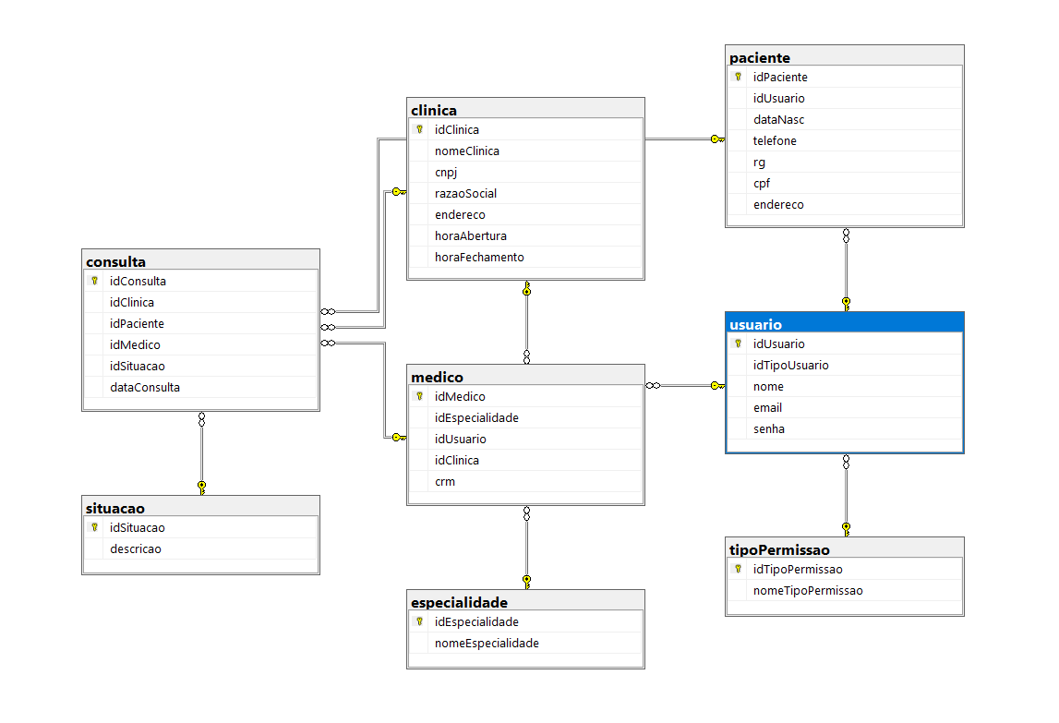

## Cronograma

|  |  |  |  |  |  |
| --- | --- | --- | --- | --- | --- |
|  | Dia 1 | Dia 2 | Dia 3 | Dia 4 | Dia 5 |
| Modelo Conceitual | X |  |  |  |  |
| Modelo Lógico |  | X | X |  |  |
| Modelo Físico |  |  |  | X | X |

### Trello

https://trello.com/b/RwfQxbST/senai